KATA PENGANTAR
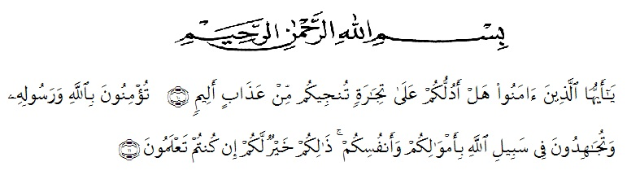
Artinya : “ Hai orang-orang yang beriman, sukakah kamu aku tunjukkan suatu perniagaan yang dapat menyelamatkan kamu dari azab yang pedih ? (Yaitu) kamu beriman kepada Allah dan Rasul-Nya dan berjihad di jalan Allah dengan harta dan jiwamu. Itulah yang lebih baik bagimu jika kamu mengetahui. (As-Shaff Ayat 10-11)”.
Segala puji syukur penulis ucapkan kepada Allah SWT, atas rahmat, karunia-Nya serta hidayah-Nya yang telah memberi pengetahuan, kekuatan dan kesabaran sehingga penulis dapat melaksanakan penelitian dan menyelesaikan skripsi ini dengan judul “Penetapan Kadar Flavonoid Total Ekstrak Etanol Dan Ekstrak Etil Asetat Daun Pala (Myristica fragrans Houtt) Secara Spektrofotometri Uv-Vis”, sebagai syarat memperoleh gelar Sarjana Farmasi pada Fakultas Farmasi Universitas Muslim Nusantara AL Washliyah Medan.
Shalawat dan salam penulis hantarkan kepada junjungan Nabi Muhammad SAW beserta keluarga dan para sahabat beliau. Pada kesempatan ini penulis mengucapkan terima kasih yang sebesar- besarnya kepada kedua orangtua saya Ayahanda tercinta Arifin dan Ibunda Maryam yang memberikan semangat serta selalu mendokan saya sehingga dapat menyelesaikan penulisan skripsi hasil penelitian.

Penulis juga menyampaikan terima kasih yang sebesar-besarnya kepada Bapak apt. Muhammad Amin Nasution, S.Farm., M.Farm. selaku pembimbing saya dan selaku penguji saya yang telah memberi banyak masukan, saran dan bimbingan selama penyusunan sehingga selesainya penulisan skripsi hasil penelitian.
Pada kesempatan ini penulis juga mengucapkan terima kasih yang sebesar- besarnya kepada :
- Bapak H. Dr. KRT. Hardi Mulyono K, Surbakti selaku Rektor UMN Al- Washliyah Medan.
- Ibu apt. Minda Sari Lubis, S. Farm, M.Si selaku Dekan Fakultas Farmasi UMN Al-Washliyah Medan.
- Ibu apt. Rafita Yuniarti, S.Si., M.Kes selaku Wakil Dekan 1 Fakultas Farmasi UMN Al-Washliyah Medan.
- Bapak apt. Muhammad Amin Nasution, S.Farm., M.Farm. selaku ketua program studi Fakultas Farmasi Universitas Muslim Nusantara Al-Washliyah Medan.
- Ibu Anny Sartika Daulay, S.Si., M.Si. sebagai Kepala Laboratorium Farmasi Terpadu Universitas Muslim Nusantara Al-Washliyah Medan beserta laboran yang telah memberikan izin kepada penulis untuk menggunakan fasilitas laboratorium.
- Bapak/Ibu staf pengajar Fakultas Farmasi Program Studi Farmasi Universitas Muslim Nusantara Al-Washliyah Medan yang telah mendidik dan membina penulis hingga dapat menyelesaikan pendidikan.

Penulis menyadari bahwa bahan seminar hasil penelitian ini masih banyak kekurangan, oleh karena itu dengan segala kerendahan hati, penulis menerima kritik dan saran yang bersifat membangun demi kesempurnaan bahan seminar hasil penelitian.
Akhirnya penulis ucapkan terima kasih kepada semua pihak yang telah membantu yang tidak disebutkan satu persatu dalam penulisan skripsi ini. Semoga skripsi hasil penelitian ini bermanfaat bagi ilmu pengetahuan pada umumnya dan bidang Farmasi.
Medan, 24 Mei 2023
Penulis

Mirna

